]]]]]]]]]]]]]]]]]]]]]]]]]]]]]]]]]]]]]]]]]]]]]]]]]]]]]]]]]]]]]]]]]]]]]]]]]]]]]]]

Soft Requirements Specification
_项目名称_软件需求规格说明书

Prepared by  拟制 | 何督 | Date  日期 | 5/12/17
Reviewed by  评审人 |  | Date  日期
Approved by  批准 |  | Date  日期
Revision Record修订记录
Date  日期 | Revision Version  修订版本 | Change Description  修改描述 | Author  作者
20175/14 | 1.0 | 第一稿 | 刘宇坤
2015/5/17 | 1.1 | 修订稿 | 何督

Introduction 简介
  - Purpose 目的
编写此文档的目的是进一步定制软件开发的细节问题,希望能使本软件开发工作更具体。是为使用户、软件开发者及分析人员对该软件的初始规定有一个共同的理解，它说明了本产品的各项功能需求、性能需求和数据要求，明确标识各功能的实现过程，阐述实用背景及范围，提供客户解决问题或达到目标所需的条件或权能，提供一个度量和遵循的基准。
  - Scope 范围
在各个行业中，当我们接受到用户的商业项目后，在项目运行的全过程中充满了不确定因素，只有有效的运用项目管理的科学和艺术，才有可能使项目取得成功。对以上方面要想达到有效的管理水平，必须有一套科学的管理方法，但是即使有了科学的管理方法，由于项目干系人之间的沟通、协作不到位，往往达不到预期的结果。鉴于这种情况我们开发一套项目管理协作支撑系统，旨在为项目干系人提供一个交流、协作以及项目的进度跟踪监控、项目的质量控制、项目相关资源的管理的软件平台，从而提高项目管理水平，实现了工作的协同化、提高了工作效率。

General description 总体概述
定位：给高校师生一个良好的教务管理系统,能够正确快速方便的使用教务系统完成自己所需要的作业
风格：扁平
用户人群：高校师生
产品：windows,

Soft perspective 软件概述

About the Project 项目介绍
本项目教务系统管理平台充分利用互联网络B/S管理系统模式，以网络为平台，为各个学校教务系统的管理提供一个平台，帮助学校管理教务系统，用一个帐号解决学校教务教学管理，并且学校可以自由选择学校需要的教务管理系统，灵活地定制符合学校自己实际情况的教务系统。

Soft function 软件功能
本项目中包含的功能模块。并使用功能结构图表示。

教务管理系统
教师模块
学生模块
管理员模块
课表管理
考试管理
信息管理
成绩录入
考试安排
课表查询
自动排课
课表管理
学籍管理
选课管理
考试管理
评教系统
课表查询
课程管理
学籍管理
个人信息
预选
正选
补选
退选
重修选
考试查询
补考查询
等级考试查询
教务管理
教师信息管理
学生信息管理
管理者管理
课程管理
院系管理
班级管理
教室管理

Functional Requirements 功能需求
生:
选课
个人信息管理
学籍查询
已学课程查询
等级考试报名
查询教室
查询课表
学生

成绩录入
个人信息管理
排课
发布考试
教师
杂七杂八管理
人员信息管理
教务管理
管理员

  - UI Model Use Case Diagram UI模块用例图

    - 用户登录模块
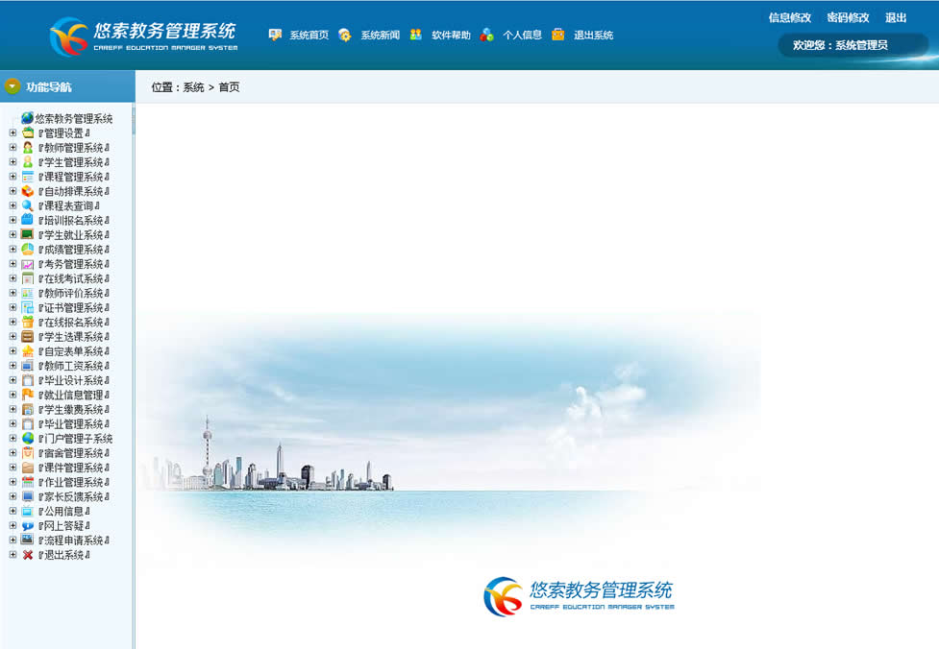
    - 主要界面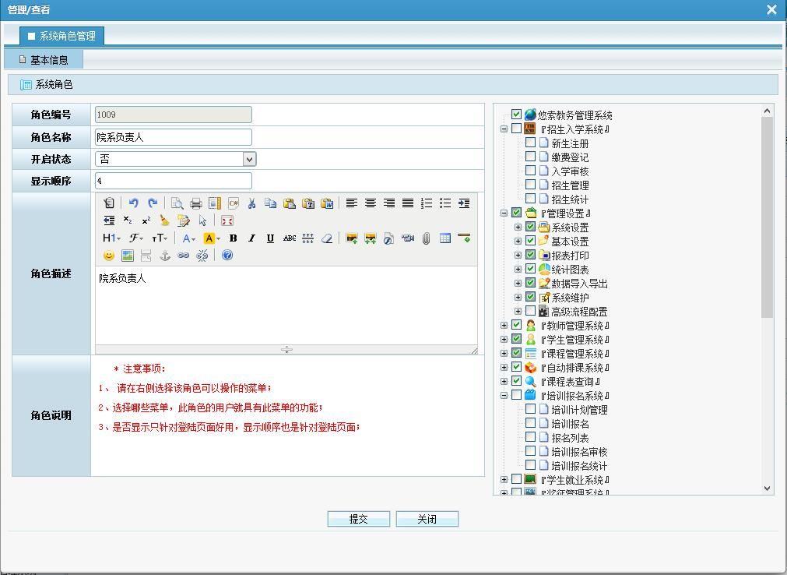
    - 角色添加 添加不同身份的人物
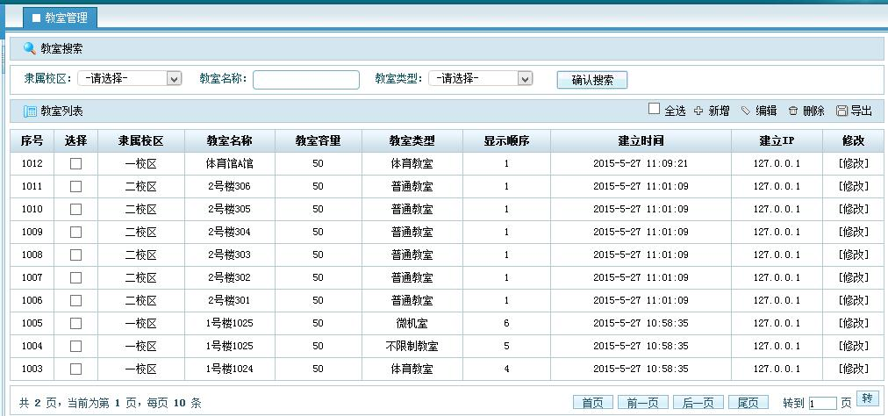
    - 教室管理 增删查改教室
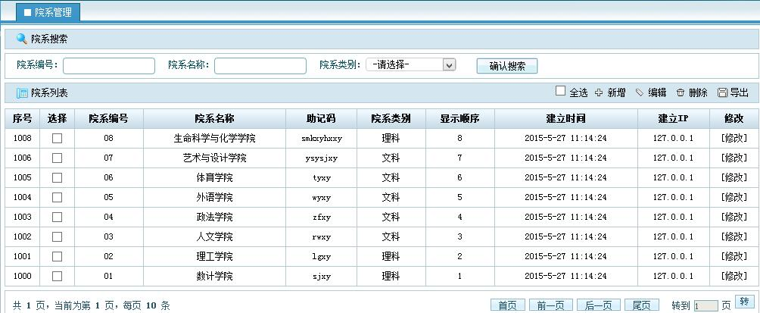
    - 院系管理
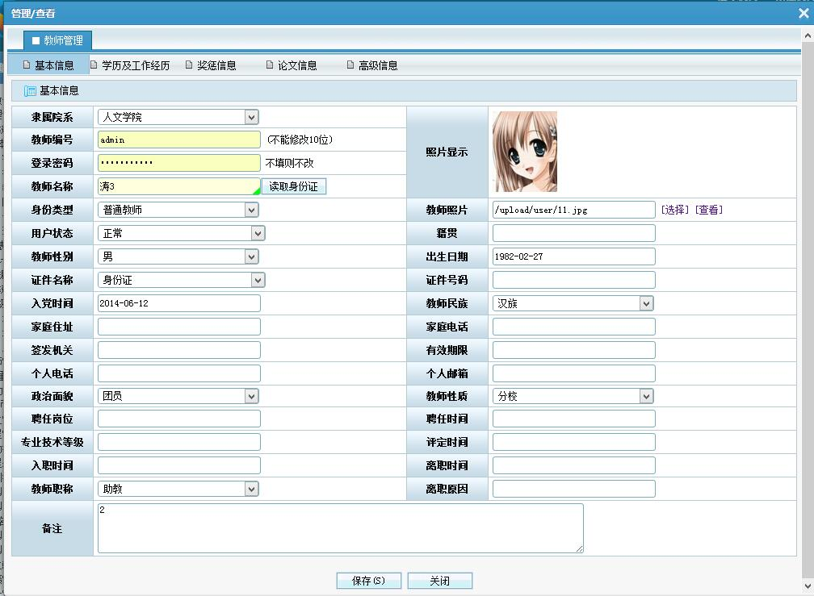
    - 教师管理 添加教师信息
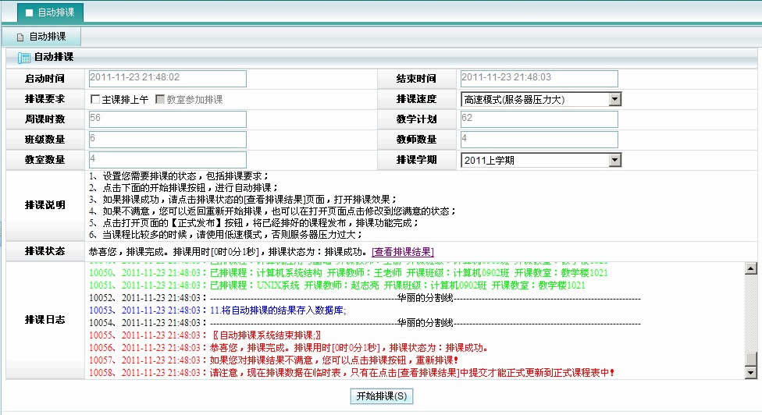
    - 排课系统 自动排课
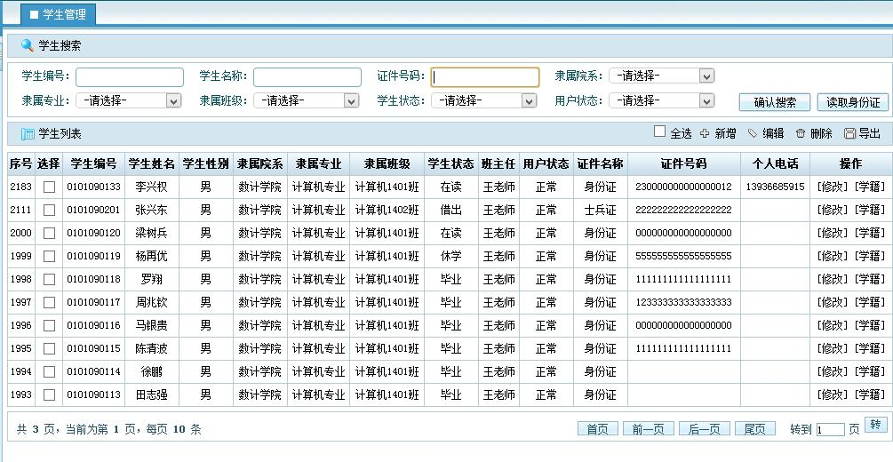
    - 学生管理 添加学生信息
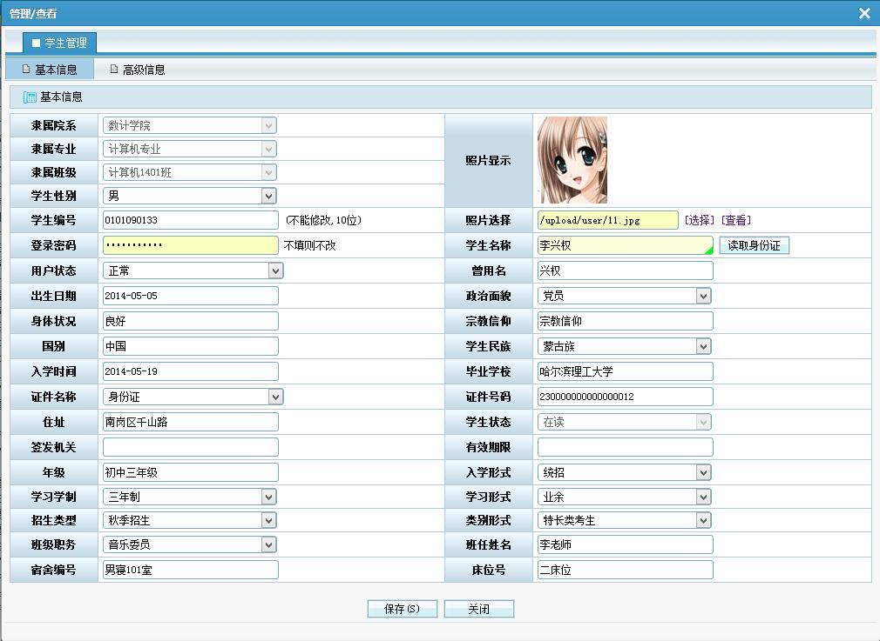
    - 用户个人信息查询 查询学生信息
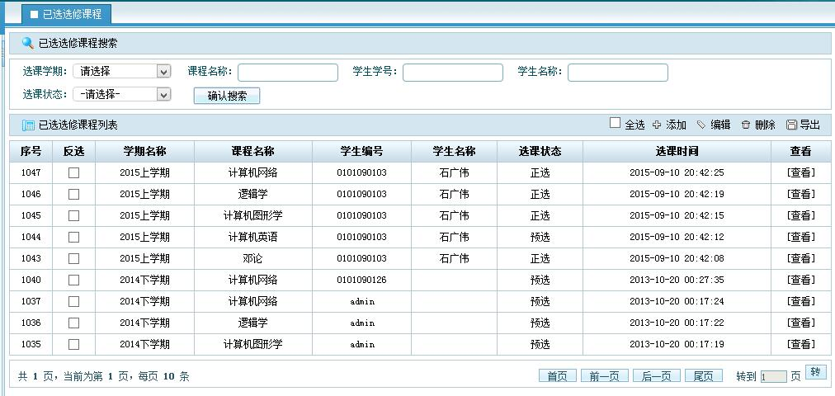
    - 选课管理 增删查改课程
Performance Requirements 非功能需求
  - UI Requirements界面要求
此处对于界面的实现方式进行描述，例如：
- 使用BootStrap布局
- 站点配色和布局要求合理
- 使用javaScript操作菜单界面，完成无刷新功能。
  - Development Environment 开发环境
- 开发工具：Visual Studio 2017,DreamWeaver2017
- 开发语言：C#
- 数据库：MicroSoft SQL Server 2012
  - Development Rules开发规范
- 统一风格的命名规范（变量名、类名、素材文件名）
- 适当的异常处理
- 重难点代码进行注释
- 关键操作使用日志管理

需求分级
Requirement ID 需求ID | Requirement Name 需求名称 | Classification 需求分级
1 | 用户登录验证 | B
2 | 教师管理 | A
3 | 学生管理 | A
4 | 教务管理 | B
 | 课程管理 | C
 | 其他管理 | A
 | 学籍系统 | C
 | 选课系统 | B
 | 考试安排 | A
 | 成绩管理 | A
 | 评教 | D
 | 其他 | C
 | 课表管理 | B
 | 信息管理 | C
 | 评教系统 | D
 | 成绩录入 | A

